目录

导论（小） 2

1.什么是马克思主义 2

2. 马克思主义的创立 2

3. 马克思主义的发展 3

4.马克思主义的鲜明特征 3

5.马克思主义的当代价值 4

6. 自觉学习和运用马克思主义 4

第一章：世界的物质性及发展规律（大） 4

基础知识 4

第一节：世界多样性与物质统一性（唯物论） 6

1.物质的概念和马克思主义物质观的理论意义 6

2.物质与意识的辩证关系 6

3.世界的统一物质性 7

第二节：事物的普遍联系和变化发展（辩证法） 8

1. 联系和发展的普遍性 8

2. 对立统一规律是事物发展的根本规律 9

3. 量变质变规律 12

4. 否定之否定规律 13

5. 联系和发展的基本环节 15

第二章：实践与认识及其发展规律（大） 18

第一节：实践与认识 18

1. 科学的实践观及其意义 18

2. 实践的本质与基本结构 18

3. 认识的本质与过程 21

4. 实践与认识的辨证运动及其规律 24

第三章：人类社会及其发展规律（大） 25

第一节：人类社会的存在与发展 25

1. 社会存在与社会意识 25

第三节：人民群众在历史发展中的作用 28

1. 人民群众是历史的创造者 28

2. 个人在社会历史中的作用 29

第四章：资本主义的本质及规律（小） 30

第一节：商品经济和价值规律（劳动价值论） 30

1. 商品经济的形成和发展 30

2. 价值规律及其作用 35

3. 以私有制为基础的商品经济的基本矛盾 35

第二节：资本主义经济制度的本质（剩余价值论） 37

1. 劳动力成为商品与货币转化为资本 37

2. 生产剩余价值是资本主义生产方式的绝对规律 39

第七章：共产主义崇高理想及其最终实现（小） 54

第一节：展望未来共产主义新社会 54

1. 预见未来社会的方法论原则 54

2. 共产主义社会的基本特征 54

**马原书本整理**

制作人：通信工程学院宋建辉

# 导论（小）

## 1.什么是马克思主义

①从它的创造者、继承者的认识成果讲，马克思主义是由马克思恩格斯创立的,而由其后各个时代，各个民族的马克思主义者不断丰富和发展的观点和学说的体系。

②从它的阶级属性讲，马克思主义是无产阶级争取自身解放和整个人类解放的科学理论，是关于无产阶级斗争的性质、目的和解放条件的学说。

③从它的研究对象和主要内容讲，马克思主义是无产阶级的科学世界观和方法论，是关于自然、社会和思维发展的普遍规律的学说。马克思主义是由一系列的基本理论、基本观点和基本方法构成的科学体系，它是一个完整的整体。其中，马克思主义哲学、马克思主义政治经济学和科学社会主义，是马克思主义理论体系不可分割的三个主要组成部分。

④从狭义上说，马克思主义即马克思恩格斯创立的基本理论、基本观点和学说的体系。

⑤从广义上说，马克思主义不仅指马克思恩格斯创立的基本理论、基本观点和学说的体系，也包括继承者对它的发展。即在实践中不断发展着的马克思主义。

## 马克思主义的创立

①马克思主义创立的条件：

客观条件：

1. 社会根源：两极分化、经济危机
2. 阶级基础：无产阶级反对资产阶级的斗争日趋激化，对科学理论的指导提出了强烈的需求。
3. 思想渊源：

社会科学：其哲学直接理论来源是德国古典哲学，即黑格尔的唯心主义辩证法和费尔巴哈的形而上学唯物主义；政治经济学理论来源于英国古典政治经济学；科学社会主义的直接理论来源是以法国的圣西门、傅立叶和英国的欧文为代表的空想社会主义。

自然科学：细胞学说；能量守恒与转化定律；生物进化论。

主观条件：

（1）伟大品格（2）刻苦学习（3）勇于实践

**②马克思主义诞生的标志：**《共产党宣言》的发表（1848年2月）

## 马克思主义的发展

（1）马克思晚年提出跨越资本主义的“卡夫丁峡谷”的理论。

（2）俄国十月革命——列宁主义

（3）中国新民主主义革命——毛泽东思想

（4）中国社会主义建设——邓小平理论

（5）“新时代”中国特色社会主义思想——习近平思想

## 4.马克思主义的鲜明特征

（1）科学性：是科学的世界观和方法论，创造性地揭示了人类社会发展规律

（2）人民性：人民性体现了马克思主义的政治立场，第一次创立了人民实现自身解放的思想体系

（3）实践性：实践观点是马克思主义首要的和基本的观点，指引着人民改造世界的行动

（4）发展性：马克思主义具有与时俱进的理论品质，具有创新发展的品格，始终站在时代前沿

（5）革命性（由2，3，4引出）：马克思主义的内在品质，源于它的辩证法；彻底的批判精神和鲜明的无产阶级立场，是马克思主义革命性的集中表现；革命的无产阶级，是马克思主义的阶级基础；

革命性包括：理论的革命性和实践的革命性。

## 5.马克思主义的当代价值

（1）观察当代世界变化的认识工具：马克思主义通过对现代社会，特别是资本主义社会的批判，提醒我们对于身处其中的社会要不断的反思，从而帮助我们认识真相、坚定信念和指引方向。

（2）指引当代中国发展的行动指南：对于人类社会，指出一条新的发展道路，新时代中国特色社会主义实践是这一理论的最新实践成果，新时代中国特色社会主义思想则是这一理论的最新理论成果。

（3）引领人类社会进步的科学真理：马克思主义是“科学”，它致力探寻人类社会的奥秘，揭示人类社会由低到高的历史发展规律，指出社会主义代替资本主义的历史必然趋势，指明人类前进的方向。马克思主义依旧是当今时代的真理。

## 自觉学习和运用马克思主义

（1）努力学习和掌握马克思主义的基本立场、观点、方法

（2）努力学习和掌握马克思主义中国化的理论成果

（3）坚持理论联系实际的马克思主义学风

（4）自觉将马克思主义内化于心、外化于行

# 第一章：世界的物质性及发展规律（大）

## 基础知识

**世界观**:人们对整个世界的总体看法和根本观点。

**方法论**：人们认识世界和改造世界所遵循的根本方法的学说和理论体系。

哲学：系统化、理论化的世界观，又是方法论。

**主要阵营**：

1. 唯物主义：认为物质是世界的本原，坚持物质第一性；精神是物质的产物或表现。

①古代朴素唯物主义物质观（把物质理解为自然界中一种或几种具体的物质形态，如水、火、气等，即物质=物质形态）

②近代形而上学唯物主义（把物质理解为当时所发现的物质结构的最小层次——原子，片面、孤立、静止地看问题，即物质=物质结构）

③现代辩证唯物主义（把物质理解为客观实在性,认为物质决定意识,意识反作用于物质，即物质=客观实在性）

（2）唯心主义：认为精神是世界的本原，坚持精神第一性；物质是精神的产物或表现

①主观唯心：禅宗六祖惠能：“不是风动，不是帆动，仁者心动”；陆九渊：“宇宙即是吾心，吾心即是宇宙”，“人皆有是心，心皆具是理，心即理也”；王守仁：“心者，天地万物之主”，“心即是天”，“心外无事，心外无物，心外无理”；贝克莱：“物是感觉的复合”，“存在就是被感知”；休谟：“知觉是唯一的实在”；笛卡尔：“我思故我在”

②客观唯心：朱熹：宇宙之间，一理而已；柏拉图：理念；黑格尔：绝对精神、绝对观念

（3）二元论：又主观又客观

哲学的两个基本问题和意义：

（1）两个基本问题：

①意识和物质、精神和自然界，究竟谁是世界的本源，即物质和精神何者是第一性、何者是第二性的问题（生成关系本体论，决定唯物主义还是唯心主义）。

②思维能否认识或正确认识存在的问题（认知关系认识论，物质与认识是否具有同一性，决定可知论还是不可知论）。

（2）意义：

①哲学基本问题是人们在实际活动中的基本问题

②对哲学基本问题的回答，是解决其他一切哲学问题的前提和基础。

③根据对哲学基本问题的不同回答，可以划清唯物主义和唯心主义的界限。

辩证法和形而上学的含义、特点：

①形而上学：形而上学主张用孤立的，静止的观点看问题，否定事物内部矛盾的存在和作用。

②辩证法：辩证法即思辩与实证相统一的方法。辩证法坚持用联系的、发展的观点看世界，认为发展的根本原因在于事物的内部矛盾。

## 第一节：世界多样性与物质统一性（唯物论）

### 1.物质的概念和马克思主义物质观的理论意义

（1）物质：物质是标志客观实在的哲学范畴，这种客观实在是人通过感觉感知的，它不依赖于我们的感觉而存在，为我们的感觉缩复写、摄影、反映；其唯一特性是客观实在性

（2）马克思理论物质观的理论意义：

①坚持了物质的客观实在性原则，坚持了唯物主义一元论，同唯心主义一元论和二元论划清了界限。

②坚持了能动的反映论和可知论，有力地批判了不可知论。

③体现了唯物论和辩证法的统一，克服了形而上学唯物主义的缺陷。

④体现了唯物主义自然观与唯物主义历史观的统一，为彻底的唯物主义奠定了理论基础。

### 2.物质与意识的辩证关系

（一）物质决定意识

①意识的起源：一为自然历史过程：自然前提，体现为生理结构；二为社会历史过程：社会基础，体现为意识是社会劳动的产物

②意识的本质：意识是人脑的机能；意识是对物质世界的主观映象（意识的形式是主观的，内容是客观的；意识是有主观差别的，差别产生的原因是客观；意识的任何一种反映都是对客观世界的反映），总的来说意识是社会的产物

1. 意识对物质具有反作用

①意识活动具有目的性与计划性；

②意识活动具有创造性；

③意识具有指导实践改造客观世界的作用；

④意识具有控制人的行为和生理活动的作用

（三）主观能动性和客观规律性的辩证统一

①主观能动性与客观规律性的关系：

一方面，尊重客观规律是正确发挥主观能动性的前提；

另一方面，只有充分发挥主观能动性，才能正确认识和利用客观规律。

②发挥人的主观能动性的条件：

（1）从实际出发是正确发挥人的主观能动性的前提；

（2）实践是正确发挥人的主观能动作用的根本途径；

（3）正确发挥人的主观能动性，还要依赖于一定的物质条件和物质手段。

### 3.世界的统一物质性

世界的统一性在于它的物质性，世界统一于物质，并且是多样性、变动性的统一。

（1）自然界是物质的。

（2）人类社会本质上也是物质的。

（3）人的意识统一于物质。

* 世界的物质统一性原理的意义：

世界的物质统一性原理是辩证唯物主义最基本、最核心的观点，是马克思主义的基石；有助于我们树立唯物主义科学世界观，为我们进一步确立正确的人生观和价值观奠定坚实的基础；有助于我们确立正确的思想路线和思想方法，在认识世界和改造世界的过程中，摒弃一切无视客观世界及其规律性的思想观念，遵循一切从实际出发、实事求是的原则。

* 应用于中国国情：

一切从实际出发，是世界的物质统一性原理在现实生活中和实际工作中的生动体现，是在坚持和发展中国特色社会主义伟大实践中想问题、办事情的根本立足点。

从我国社会主义初级阶段的最大国情出发，我国仍处于并将长期处于社会主义初级阶段。

我国社会的主要矛盾已经转化为人民日益增长的美好生活需要和不平衡不充分的发展之间的矛盾。

## 第二节：事物的普遍联系和变化发展（辩证法）

### 联系和发展的普遍性

联系和发展的观点是唯物辩证法的总观点，集中体现了唯物辩证法的总特征

* 联系的特点：

（1）条件性（条件具有制约效果；条件可变；条件非任意变）；

（2）多样性（联系方式多种多样：直接、间接；必然、偶然等）；

（3）客观性（体现了唯物论）；

（4）普遍性（事物的要素之间；事物与事物；事物与世界）

* 联系原理的意义：

马克思主义关于事物普遍联系的原理，要求人们要善于分析事物的具体联系，确立整体性、开放性观念，从动态中考察事物的普遍联系。

* 联系与发展的关系：

联系构成运动，运动引起变化，变化的基本趋势是发展，发展是运动变化的结果，但并非任何的运动变化都是发展

* 发展含义：

不是一般的运动，而是前进性的、上升性的运动。

* 发展的实质：

新事物的产生和旧事物的灭亡

前者指符合客观规律、合乎历史前进方向、具有强大生命力和远大前途的事物

后者指不符合客观规律、不合乎历史前进方向、不具有强大生命力和远大前途的事物

* 新事物是不可战胜的：

（1）就新事物与环境的关系而言，新事物之所以新，是因为有新的要素、结构和功能，它适应已经变化了的环境和条件；

（2）就新事物与旧事物的关系而言，新事物在旧事物的“母体”中孕育成熟的，它既否定了旧事物中消极的腐朽的东西，又保留了旧事物中合理的积极的因素，并增添了旧事物所无法容纳的新内容；

（3）在社会历史领域中，新事物不可战胜，还在于它的出现符合人民群众的利益和要求，得到人民群众的拥护和支持

* 发展原理的意义：

要求我们用发展的观点看问题，用发展的思路和办法解决实际问题

### 对立统一规律是事物发展的根本规律

唯物辩证法揭示了事物变化发展的一般规律，即对立统一规律、量变质变规律和否定之否定规律，其中对立统一规律是根本规律

* 对立统一规律是唯物辩证法的实质和核心：

1. 对立统一规律揭示了事物普遍联系的根本内容和变化发展的内在动力，从根本上回答了事物为什么会发展的问题；
2. 对立统一规律是贯穿量变质变规律、否定之否定规律以及唯物辩证法基本范畴的中心线索，也是理解这些规律的“钥匙”；
3. 对立统一规律提供了人们认识世界和改造世界的根本方法——矛盾分析方法。

* 矛盾分析法（对立统一规律）：

矛盾，就是事物内部或事物之间存在着的既互相对立又互相统一的因素和倾向。简言之，既对立又统一，这就是矛盾。这里我们要区分两类矛盾：逻辑矛盾（矛盾买卖）和辩证矛盾（反映事物内部和事物之间的对立和统一关系的哲学范畴）

（一）矛盾的同一性和斗争性及其在事物发展中的作用

* 矛盾属性：

对立和统一是矛盾的基本属性

矛盾对立的属性又称为斗争性（指矛盾的对立面之间相互排斥、相互分离的性质和趋势）

矛盾统一的属性又称为同一性（指矛盾的对立面之间相互依存、相互贯通的性质和趋势）

* 两者关系：

矛盾同一性和斗争性的关系:对立统一；

矛盾的同一性和斗争性相互区别、相互联系。

区别：矛盾的同一性是有条件的、相对的，矛盾的斗争性是无条件的、绝对的。矛盾的同一性和斗争性相结合，构成了事物的矛盾运动，推动着事物的变化发展。

联系：没有斗争性就没有同一性，没有同一性也没有斗争性，斗争性寓于同一性之中，同一性通过斗争性来体现。

* 矛盾同一性和斗争性在事物发展中的作用：

同一性在事物发展中的作用：

第一，同一性是事物存在和发展的前提。

第二，同一性使矛盾双方相互吸取有利于自身的因素，在相互作用中各自得到发展。

第三，同一性规定着事物转化的可能和发展的趋势。

矛盾斗争性在事物发展中的作用：  
第一，矛盾双方的斗争性促进矛盾双方力量的变化，造成双方力量发展的不平衡，为对立面的转化、事物的质变创造条件。

第二，矛盾双方的斗争是一种矛盾统一体向另一种矛盾统一体过渡的决定性力量。

* 矛盾同一性和斗争性的辩证关系原理的意义：

要求我们在观察和处理问题时，必须善于把两者结合起来，在斗争性中把握同一性，在同一性中把握斗争性。

（二）矛盾的普遍性和特殊性及其相互关系

* 1.矛盾的特殊性和普遍性的含义：

普遍性为共性，即时时有矛盾、事事有矛盾

特殊性为个性，即不同事物的矛盾及每一侧面各有其特点，体现为主要矛盾和次要矛盾；矛盾的主要方面和次要方面

* 事物的性质是由主要矛盾的主要方面决定的
* 矛盾的特殊性辩证关系原理的意义：

坚持两点论和重点论，反对一点论和均衡论。

两点论”是指在分析事物的矛盾时，不仅要看到矛盾双方的对立，而且要看到矛盾双方的统一；不仅要看到矛盾体系中存在着主要矛盾、矛盾的主要方面，而且要看到次要矛盾、矛盾的次要方面。

“重点论”是指要着重把握主要矛盾、矛盾的主要方面，并以此作为解决问题的出发点。

* 2.矛盾的普遍性与特殊性的关系（对立统一）：

（1）普遍性与特殊性相互区别

（2）普遍性与特殊性相互依存

* 3.矛盾普遍性与特殊性辩证关系原理的意义：

（1）它是人们正确理解客观事物矛盾的关键

（2）它是坚持把马克思主义普遍原理同中国革命具体实际相结合的重要哲学基础，也是建设有中国特色社会主义的重要理论依据

（3）它是科学认识方法和实践方法的理论基础

### 量变质变规律

量变质变规律揭示了事物发展的形式和状态

* 质、量、度：

①质：质是一事物区别于其他事物的内在规定性。

②量：量是事物的规模、程度、速度等可以用数量关系表示的规定性。

③度：度是保持事物“质”的稳定性的数量界限，即事物的限度、幅度和范围，度的两端叫关节点或临界点，超出度的范围，一物就转化为他物。

* 发展是量变和质变的统一：

二者是对立的；

二者相互联系、渗透和转化：

量变是质变的必要准备，

质变是量变的必然结果，

量变和质变相互渗透；

事物发展的形式和状态：

量变——质变——新的量变

* 量变质变规律的方法论意义：

①定性分析与定量分析相结合的原则

②适度的原则

③连续性与间断性相统一的原则

④渐进与变革相结合的原则（一方面要把远大的理想和埋头苦干的精神结合起来；另一方面要把脚踏实地的工作作风与勇于开拓创新的改革精神结合起来）

### 否定之否定规律

* 辩证的否定：

①肯定和否定的含义

肯定是指事物保持自身存在的趋势否定是指事物自身趋向灭亡、并转化为他事物的趋势；否定是指事物自身趋向灭亡、并转化为他事物的趋势；任何事物自身中都包含着肯定的方面和否定的方面，并伴随着该事物存在的始终。

②辩证的否定观

1. 辩证的否定是事物的自我否定；
2. 辩证的否定是事物发展的环节；
3. 辩证否定的实质是扬弃，扬弃即既克服又保留；
4. 辩证的否定是事物联系的环节

* 否定之否定

事物的发展是通过否定实现的。事物从肯定阶段发展到否定阶段，旧事物转化为新事物；但新事物的发展也是自我肯定与自我否定的统一，在否定阶段又会产生新的否定趋势，这种否定趋势的发展将导致再次被否定，这样事物就由否定阶段进入否定之否定阶段。事物的发展经过两次否定、三个阶段，就完成了一个发展周期。事物的发展总是从肯定阶段开始，经过否定阶段到达否定之否定阶段，这个过程循环往复，以至无穷，这就是否定之否定规律。

否定之否定是两次否定三个阶段的完整过程与统一，即：

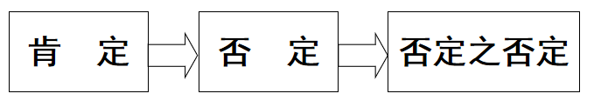

* 否定之否定规律的方法论意义

一、辩证否定观的方法论意义

坚持辩证的否定观，对一切事物都要采取科学分析的态度。既不能肯定一切，也不能否定一切。

二、否定之否定规律的方法论意义

1. 否定之否定规律揭示了事物发展的总趋势是前进的、上升的。
2. 坚持否定之否定规律，把握事物发展的总趋势，正确对待前进与曲折。

启示：

①要坚信前途是光明的，对我国社会主义现代化建设事业要充满必胜的信心；

②要准备走曲折的路，有克服各种困难的精神准备；

③坚持前进性与曲折性相统一的原理，还要反对循环论和直线论两种错误观点。

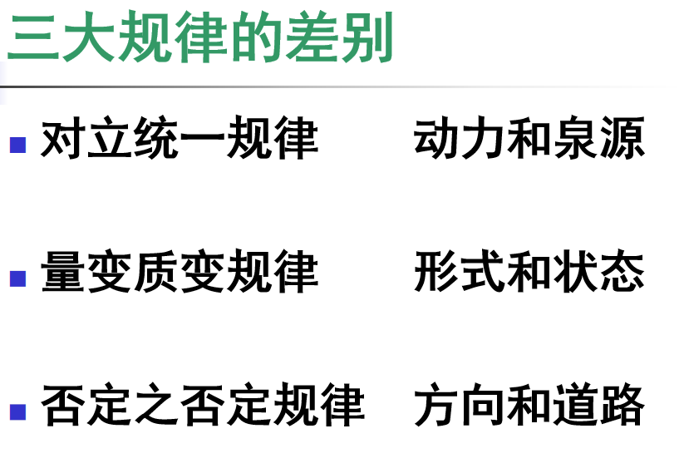

### 联系和发展的基本环节

* 内容与形式

内容是指构成事物的一切要素的总和，是事物存在的基础；形式是指把诸要素统一起来的结构和表现内容的方式

* 内容和形式的辩证关系：

内容和形式是相互对立的；

内容和形式又是统一的（内容和形式相互依存，不可分割；内容和形式相互作用，相互影响；内容和形式在一定条件下相互转化）

任何事物都是内容和形式的统一

* 本质和现象

本质是事物的根本性质，是构成事物的诸要素之间的内在联系。是与必然性、规律性是同等程度的概念；现象有真象与假象之分，真象是正面地直接地表现本质的现象，假象则是从反面歪曲地表现本质的现象

* 现象与本质的辩证关系：

本质与现象是相互区别的：现象是个别的和具体的，而本质则是同类现象中一般的、普遍的；现象多变易逝，本质则相对平静、相对稳定；现象比本质丰富、生动，本质则比现象单纯、深刻

本质与现象又是相互依存的。本质决定现象，本质总是通过一定的现象表现自己的本质；现象表现本质，现象的存在和变化归根到底依赖于本质

* 原因和结果

引起某种现象的现象是原因，被某种现象引起的现象是结果

* 原因和结果的辩证关系：

原因和结果是相互区别的，在一个具体的因果联系中，二者相互区别，不可混淆；

原因和结果又是相互依存和相互转化的，二者相互作用并在一定条件下相互转化

* 必然和偶然

必然是指事物联系与发展中确定不移的趋势，在一定条件下具有不可避免性

* 必然和偶然的辩证关系：

偶然体现并受制于必然，没有脱离必然的纯粹的偶然

必然与偶然相互转化。 必然和偶然在一定条件下可以相互转化

* 必然和偶然辩证关系原理的意义

1. 必须重视事物发展的必然规律和发展趋势，使人们的认识和实践活动立足于客观必然性的可靠基础之上；
2. 坚持必然和偶然辩证统一的原理，也要重视并善于利用偶然性因素的作用；
3. 坚持必然和偶然辩证统一的原理，也要重视并善于利用机遇

* 可能和现实

可能是指包含在事物中、预示着事物发展前途的种种趋势，是潜在的尚未实现的东西；现实是相互联系着的实际存在的事物的综合

* 现实与可能的辩证关系

现实与可能相互区别；

现实与可能相互转化。一方面，现实蕴藏着未来的发展方向，会不断产生新的可能；另一方面，可能包含着发展成为现实的因素和根据，一旦主客观条件成熟，可能就会转化为现实

# 第二章：实践与认识及其发展规律（大）

## 第一节：实践与认识

### 科学的实践观及其意义

* 科学实践观的创立与发展

实践的观点是马克思主义哲学的首要的和基本的观点

马克思以前的哲学家都没有真正理解人类实践的本质，没有看到实践在社会生活和认识活动中的决定意义

* 科学实践观的意义

（1）克服了旧唯物主义的根本缺陷，为辩证唯物主义奠定了科学的理论基础。

（2）建立了科学的、能动的、革命的反映论，实现了人类认识史上的变革。

（3）在人类思想史上第一次揭示了社会生活的实践本质，为创建科学的历史观奠定了理论基础。

（4）为人们能动地认识世界和改造世界提供了基本的思想方法和工作方法。

### 实践的本质与基本结构

* 实践的本质

（1）定义：实践是人类能动地改造世界的社会性的物质活动。

应注意四点：

①实践是人类所特有的活动,与其他动物消极适应自然的本能活动有根本的区别

②实践活动是人类有意识的能动性活动（精神病人的物质性活动，不是实践活动）

③实践是一种直接现实性的物质活动，它可以把观念的存在变为现实的存在，并使自然界和人类社会引起变化。（不是纯主观的思维活动）

④实践不是一个东西，而是把思想变成现实的一个过程，主观见之于客观的过程。

（2）特征：  
①客观实在性；②自觉能动性；③社会历史性

* 实践的基本结构

1. 实践的基本要素

主体：实践主体是指具有一定的主体能力、从事现实社会实践活动的人；

客体：实践客体是指实践活动所指向的对象；

中介：实践中介是指各种形式的工具、手段以及运用、操作这些工具、手段的程序和方法

1. 主体和客体的相互关系

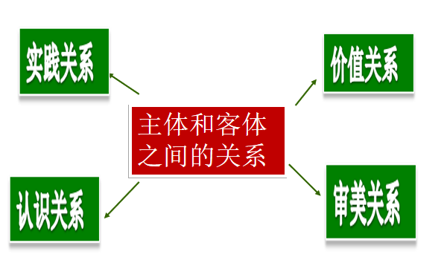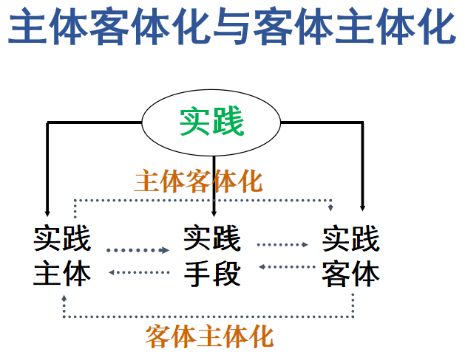

* 实践形式的多样性

1. 实践的基本类型

①物质生产实践（基础）——调节人和自然之间关系（它提供了所有人类活动所需要的物质基础，所以它是实践的最基本的形式。）

②社会政治实践（政治保障）——调节人与社会之间的关系。

③科学文化实践（精神动力智力支持）——探索事物规律的活动。

1. 虚拟实践

虚拟实践是伴随信息化和网络化发展而产生的，其实质是主体和客体之间通过数字化中介系统在虚拟空间进行的双向对象化的活动，主要活跃于网络世界，具有交互性、开放性、间接性等特点。

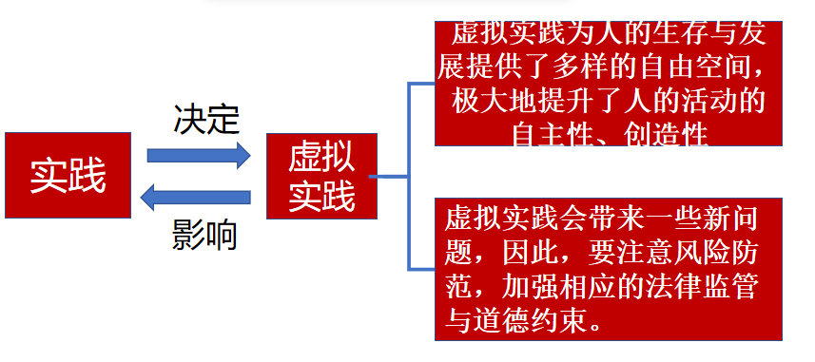

* 实践对认识的决定作用

（1）实践是认识的来源

（2）实践是认识的动力

（3）实践是认识的目的

（4）实践是检验认识真理性的唯一标准：

首先，从真理的本性来看，真理是人们对客观事物的本质及其规律的正确认识和反映，是主观和客观相一致、相符合的认识。

其次，从实践特点来看，实践是人们自觉能动改造世界的客观物质性活动，是主观见之于客观的活动，是沟通主观和客观的“桥梁”

* 认识对实践具有能动的反作用

1. 先进的、正确的理论和认识能够指导实践，使实践顺利进行，达到预期的效果和目的；
2. 落后的、错误的理论和认识指导实践，就会对实践产生消极的甚至破坏的作用，只能使实践以失败而告终。

### 认识的本质与过程

* 认识的本质

（1）唯物主义和唯心主义对认识本质的不同回答决定了两条根本对立的认识路线：

①唯物主义认识路线：从物→感觉和思想（反映论）

②唯心主义认识路线：从思想和感觉→物（先验论）

（2）辩证唯物主义和旧唯物主义对认识本质的回答

辩证唯物主义认识论认为主体对客体的反映是一个能动的创造性的过程，是反映与创造的统一、摹写与创造的统一。

旧唯物主义认识论认为，认识是主体对客体消极、被动、直观的反映，是照镜子式或照相式的反映只有反映，没有创造。

1. 旧唯物主义认识论的缺陷

①离开实践考察认识问题，因而不了解实践对认识的决定作用。

②不了解认识的辩证本性，离开辩证法来考察认识问题，因而呈现出简单化、凝固化和片面化的特点

1. 辩证唯物主义认识论是建立在实践基础上的能动的反映论具有两个突出的特点：

①把实践的观点引人认识论；

②把辩证法应用于反映论

补充：能动反映的基本特点

①反映特性是人类认识的基本规定性。

②反映特性就是摹写性

③能动的反映具有创造性

* 从实践到认识

1. 认识运动的第一次飞跃：从实践到认识的过程

（2）认识过程的两个阶段：感性认识、理性认识

①感性认识：人们在实践基础上，由感觉器官直接感受到的关于事物的现象、事物的外部联系、事物的各个方面的认识；特点：直接性和具体性

②理性认识是人们借助抽象思维，在概括整理大量感性材料的基础上，达到关于事物的本质、全体、内部联系和事物自身规律性的认识；特点：间接性和抽象性

③两者联系：

1.理性认识依赖感性认识（否认则为唯理论）。

2.感性认识有待于发展到理性认识（否认则为经验论）。

3.感性认识和理性认识又是互相交织、互相渗透、相互包含的。

④从感性认识向理性认识飞跃的条件：

1.投身实践，深入调查，获取十分丰富和合乎实际的感性材料。

2.经过思考的作用将丰富的感性材料加以去粗取精、去伪存真、由此及彼、由表及里的制作加工，运用辨证思维的科学方法，才能将感性认识上升为理性认识。

⑤非理性因素及其作用

非理性因素主要是指认识主体的情感、意志；

作用：

1.有些对于人的认识活动和人的认识能力的发挥具有激活、驱动和控制作用；

2.有些非理性因素对认识起着消极作用；

3.应该以正确的理性认识去指导和调控非理性因素的作用

⑥理性与非理性的关系

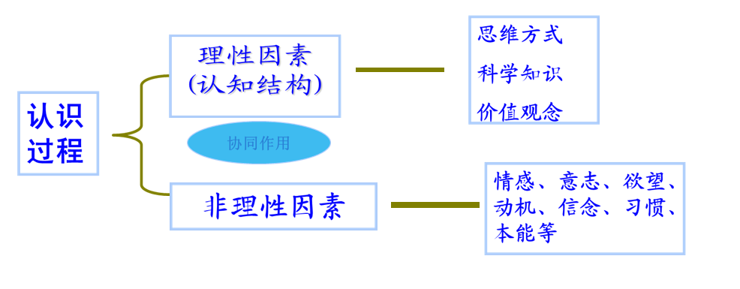

* 从认识到实践

（1）实现理性认识回到实践飞跃的意义：

①认识世界的目的是改造世界；

②认识的真理性只有在实践中才能得到检验和发展

1. 实现由认识向实践的飞跃的条件（中介环节）：

①确定实践目的。

②形成实践理念。

③制定实践方案。

④要有正确的实践方法。

### 实践与认识的辨证运动及其规律

* 认识是不断反复和无限发展：

1. 从认识客体看：客观世界是无限发展的，客体的本质有一个不断显露的过程，认识也就需要一个过程；
2. 从客观条件看：一定历史阶段的实践范围、科学技术条件都是人们认识发展的限制；
3. 从认识主体看：总是历史的、具体的人，知识水平、立场、观点和认识能力局限性在所难免。

* 认识过程反复性和无限性的原因

1. 人们对事物的认识，由于主客观条件的限制，往往不是一次完成的；
2. 从具体的认识过程看，当某一思想、理论、计划、方案等，经过多次反复，在实践中达到了预想的结果，就算完成了。然而，对于认识过程的推移而言，人们的认识运动还没有完成，并且也永远不会完成。因为物质世界及其发展是无限的。

* 认识和实践的具体的历史的统一

在实践和认识的辩证运动中，主观必须统一于客观，认识必须统一于实践。这种统一是认识和实践的矛盾在发展中的统一，是具体的历史的统一。

# 第三章：人类社会及其发展规律（大）

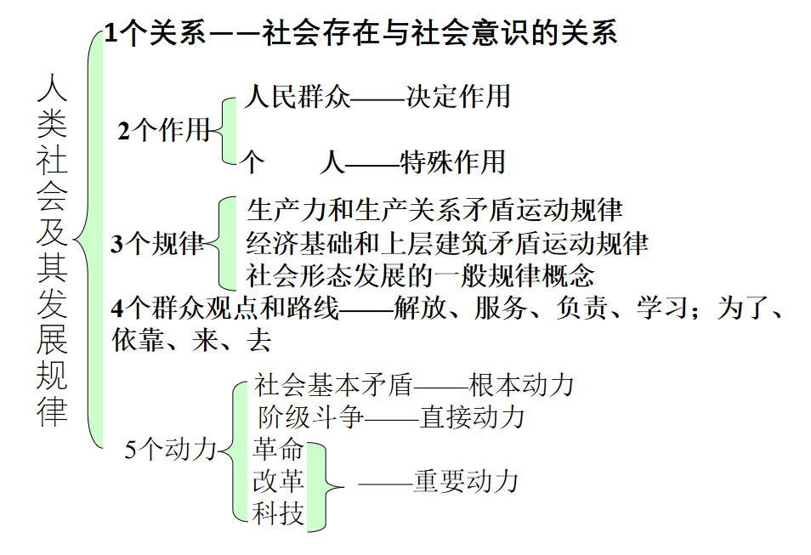

## 第一节：人类社会的存在与发展

### 社会存在与社会意识

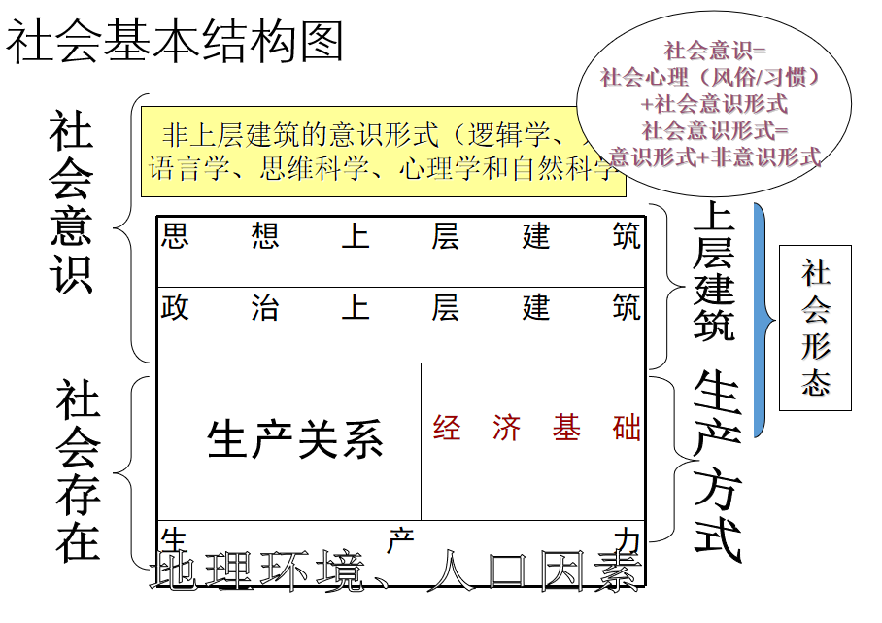

* 社会存在与社会意识的关系问题是社会历史观的基本问题，是划分历史唯物主义与历史唯心主义的根本标准。
* 社会存在

社会存在是指社会物质生活条件，是社会生活的物质方面主要包括自然地理环境、人口因素和物质生产方式，物质生产方式是社会存在和发展的基础及决定力量。

1. 自然地理环境的作用：

①自然地理环境提供了社会生活和生产资料的来源；

②自然地理环境的优劣对劳动生产率的提高产生积极或消极的影响，并对社会发展起促进或延缓的作用；

③自然生态平衡对社会生活起着重要作用。  
启示：合理地利用自然资源，保护生态平衡；坚持人与自然和谐共生，建设生态文明

1. 人口因素及其作用：  
   人是社会生产和社会生活的主体；人口的数量、质量和结构等因素对生产发展和社会进步起加速或延缓的作用
2. 物质生产方式及其作用：

物质生产方式是社会存在和发展的基础及决定力量。在人们的社会物质生活条件中，生产方式是社会历史发展的决定力量。

①物质生产活动及生产方式是人类社会赖以存在和发展的基础，是人类其他一切活动的首要前提；  
②物质生产活动及生产方式决定着社会的结构、性质和面貌，制约着人们的经济生活、政治生活和精神生活等全部社会生活；  
③物质生产活动及生产方式的变化发展决定整个社会历史的变化发展，决定社会形态从低级向高级的更替和发展。

* 社会意识

社会意识是社会存在的反映，是社会生活的精神方面；从意识主体的角度可划分为个体意识和群体意识；从意识发展层次的角度可划分为社会社会心理和社会意识形式。

* 社会存在与社会意识的辩证关系

1. 社会存在决定社会意识

①社会存在是社会意识内容的客观来源

②社会意识是人们进行社会物质交往的产物

③社会存在的发展决定社会意识的变革

1. 社会意识具有相对独立性

①社会意识与社会存在发展具有不完全同步性和不平衡性。

②社会意识内部各种形式之间存在相互影响且各自具有历史继承性。

③社会意识对社会存在具有能动的反作用，这是社会意识相对独立性的突出表现。

* 社会存在与社会意识辩证关系原理的重要意义

社会存在和社会意识辩证关系原理对于社会发展包括社会文化建设具有重要指导意义：

①文化为社会发展提供思想保证。

②文化为社会发展提供精神动力。

③文化为社会发展提供智力支持。

④文化为社会发展提供凝聚力量。

## 第三节：人民群众在历史发展中的作用

### 人民群众是历史的创造者

* 两种历史观在历史创造者问题上的对立

英雄史观：是指从社会意识决定社会存在的基本前提出发，否认人民群众对于历史发展的决定作用，宣扬少数英雄人物创造历史的观点；

群众史观：从社会存在决定社会意识的基本前提出发，认为历史是由人民群众创造的，人民群众是历史的决定力量。

* 人民群众在创造历史过程中的决定作用

含义：  
质的规定:对社会历史发展起推动作用

量的规定:在人口中占绝大多数

主 体:劳动者

1. 人民群众是社会物质财富的创造者；
2. 人民群众是社会精神财富的创造者；
3. 人民群众是社会变革的决定力量

* 无产阶级政党的群众路线

1. 群众观点：

①坚信人民群众自己解放自己的观点

②全心全意为人民服务的观点

③一切向人民群众负责的观点

④虚心向人民群众学习的观点

（2）群众路线：  
一切为了群众，一切依靠群众，从群众中来，到群众中去

### 个人在社会历史中的作用

个人可以区分为普通个人和历史人物

* 普通个人的作用

众多普通个人创造历史，决定和改变历史发展的总进程和总方向。

* 历史人物在历史的发展过程中起着特殊的作用

（1）历史人物是实现一定历史任务的主要倡导者、发起人、组织者和领导者

（2）历史人物可分为杰出人物和反面人物

（3）历史人物及其对历史发展的作用，要受到社会发展客观规律的制约，而不能决定和改变历史发展的总进程和总方向

* 评价历史人物方法：

1. 历史分析方法：

要求从特定的历史背景出发，根据当时的历史条件，对历史人物的是非功过进行具体的、全面的考察。

（2）阶级分析方法：

要求把历史人物置于一定的阶级关系中，同他所属的阶级联系起来加以考察和评价。

在阶级社会中，贯彻历史分析方法与坚持阶级分析方法是一致的。从某种意义上，前者内在地包含了后者。

# 第四章：资本主义的本质及规律（小）

## 第一节：商品经济和价值规律（劳动价值论）

### 商品经济的形成和发展

* 商品经济产生的历史条件

1. 自然经济

定义：自给自足经济，指生产是为了直接满足生产者个人或经济单位的需要，而不是为了交换的经济形式；是原始社会、奴隶社会、封建社会的基本经济形式。

特征：

①生产的目的是为了自己消费；

②形式是男耕女织；

③生产规模小，发展缓慢；

④生产分散，联系较少

1. 商品经济

定义：以交换为目的的社会经济形态；原始社会末期、奴隶社会、封建社会：简单商品经济，资本主义社会：商品经济才成为普遍的形式。

特征：

①生产目的：交换；

②存在基础：社会分工和生产专业化；

③联系纽带：商品交换

产生的历史条件：

1.社会生产力的发展和社会分工的出现；

2.生产资料和劳动产品属于不同的所有者。

* 商品的二因素和生产商品的劳动的二重性

商品的二元素：

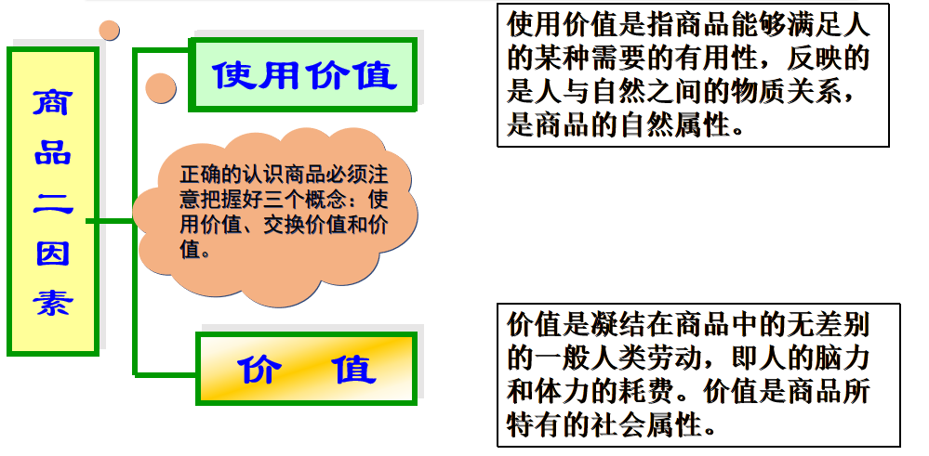

（1）使用价值：  
使用价值的生产和再生产是人类生存和发展的物质前提，商品的使用价值是交换价值的物质承担者，是商品的自然属性

特点：

①必须是劳动产品的使用价值；

②必须满足别人需要、满足社会需要的使用价值；

③必须是为了交换而生产的使用价值；

④必须是交换价值的物质承担者。

（2）交换价值：

是一种使用价值同另一种使用价值相交换的量的关系或比例，交换价值是价值的表现形式。

（3）价值：  
价值是凝结在商品中的无差别的一般人类劳动，即人类脑力和体力的消耗，是交换价值的基础或内容，是商品所特有的社会属性  
特点：  
①价值是一个历史范畴

②不同商品的价值只有量的不同并无质的差别

③价值是商品的社会属性,体现的是商品生产者之间的社会关系

（4）商品使用价值和价值的关系

统一性：作为商品，必须同时具有价值和使用价值两个因素。

对立性：商品的使用价值和价值是相互排斥的，二者不可兼得。

只有通过交换，商品的使用价值和价值的矛盾才能得到解决。

劳动二重性：

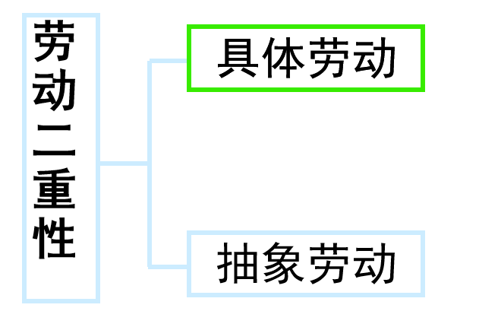

（1）具体劳动：  
是指生产一定使用价值的具体形式的劳动；具体劳动创造商品的使用价值，反映的是人和自然的关系

（2）抽象劳动：  
是撇开一切具体形式的无差别的人类劳动，即人的脑力和体力的消耗；是商品价值的源泉；抽象劳动是劳动的社会属性，是个历史范畴，它反映的是商品生产者相互交换劳动的社会关系

（3）具体劳动与抽象劳动之间的关系：  
统一性：具体劳动和抽象劳动不是各自独立存在的两次劳动或两种劳动。它们在时间上和空间上是统一的，是商品生产者的同一劳动过程的不可分割的两个方面。不是两次劳动，也不是独立存在的两种劳动

对立性：具体劳动反映的是人与自然的关系，它是劳动的自然属性，抽象劳动反映的是商品生产者的社会关系，它是劳动的社会属性

劳动二重性和商品二因素的关系：

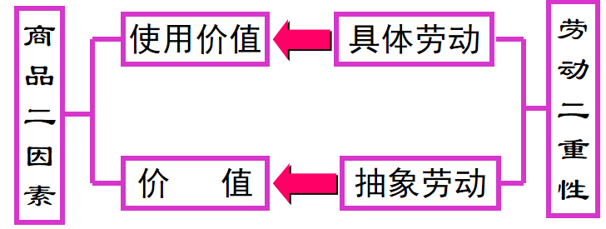

* 商品价值量的决定

1. 商品的价值是凝结在商品中的无差别的一般人类劳动，价值量是由劳动者生产商品所耗费的劳动量决定的，而劳动量按照劳动时间计量；
2. 商品价值量不是个别劳动时间决定的，是社会必要劳动时间决定的；

社会必要劳动时间：

定义：在现有的社会正常的生产条件下，在社会平均的劳动熟练程度和劳动强度下制造某种商品所需要的劳动时间

决定因素：

①由生产的客观标准条件，即由现有社会正常生产条件所决定；

②由生产的主观标准条件，即由社会平均的劳动熟练程度和劳动强度决定

社会必要劳动时间随着劳动生产率的变化而变化

劳动生产率：  
定义：是指劳动者生产使用价值的效率

测量方法：

①以单位劳动时间内所生产的商品数量来测量（正比）；

②以单位商品中所耗费的劳动时间来测量（反比）。

决定因素：  
 劳动者的平均熟练程度； 科学技术的发展程度；生产过程的社会结合；

生产资料的规模和效能；自然条件

商品的价值量以简单劳动为尺度（复杂劳动为简单劳动的复合）

* 价值形式的发展与货币的产生

1. 价值形式的发展

①简单的或偶然的价值形式：一个昊哥等于两袋大米

②总和的或扩大的价值形式：一个昊哥等于两袋大米或者三包纸巾或者一头小牛③一般价值形式：一个昊哥等于50块钱（一般等价物，固定在黄金或者白银上），一切商品的价值都通过金或银表示，金银天然不是货币，但货币天然是金银。

1. 货币的产生

货币是特殊商品，既有价值也有使用价值，固定地充当一般等价物

货币的职能：  
①价值尺度②流通手段③贮藏手段④支付手段⑤世界货币

### 价值规律及其作用

* 价值规律的基本内容和要求

商品的价值量由生产商品的社会必要劳动时间决定，商品交换以价值量为基础,按照等价交换的原则进行。

* 价值规律发生作用的表现形式

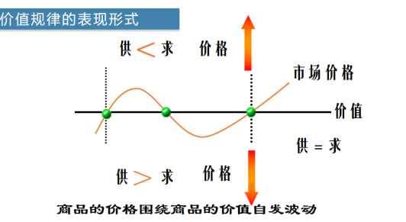

价格波动始终以价值为轴线

* 价值规律的作用

（1）自发地调节生产资料和劳动力在社会各生产部门之间的分配比例

（2）自发地刺激社会生产力的发展

（3）自发地调节社会收入的分配

* 价值规律产生的消极后果

（1）导致社会资源浪费；

（2）阻碍技术进步；

（3）导致收入两极分化

### 以私有制为基础的商品经济的基本矛盾

* 私人劳动和社会劳动形成的条件

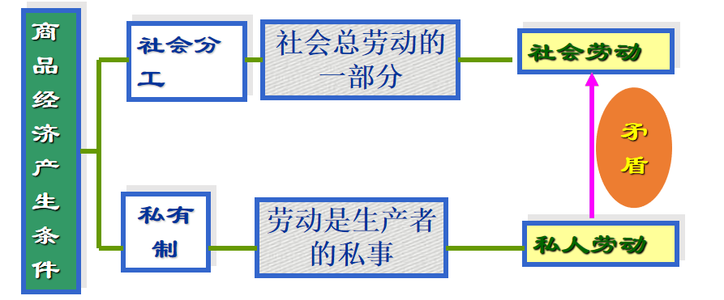

* 私人劳动和社会劳动的矛盾构成私有制基础上商品经济的基本矛盾

1. 人劳动和社会劳动的矛盾解决的途径是交换成功
2. 私人劳动和社会劳动的矛盾是商品经济其他一切矛盾的基础

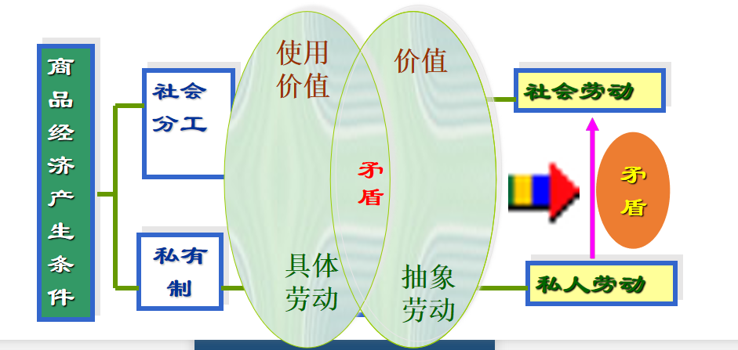

1. 私人劳动和社会劳动的矛盾决定着商品生产者的命运

* 商品拜物教

商品生产者不能自己掌握自己的命运，而是听凭商品、价值、货币运动的摆布

## 第二节：资本主义经济制度的本质（剩余价值论）

### 劳动力成为商品与货币转化为资本

* 劳动力成为商品的基本条件

劳动力是指人的劳动能力，是人的脑力和体力的总和。劳动在任何社会都是生产的基本要素。

基本条件：

1. 劳动者在法律上是自由人，能够把自己的劳动力当作自己的商品来支配（拥有人身自由）。
2. 劳动者没有任何生产资料，没有生活资料来源，因而不得不依靠出卖劳动力为生（一无所有）。

劳动力成为商品，标志着简单商品生产发展到资本主义商品生产的新阶段。

* 劳动力商品的特点与货币转化为资本

（1）劳动力商品的价值含义

劳动力成为商品就像其他商品一样，具有价值和使用价值

对于劳动力A来说，其价值为：  
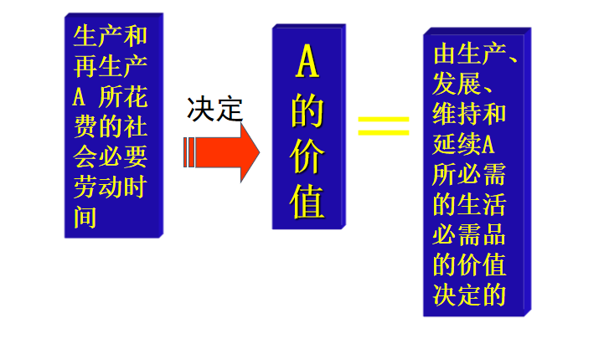

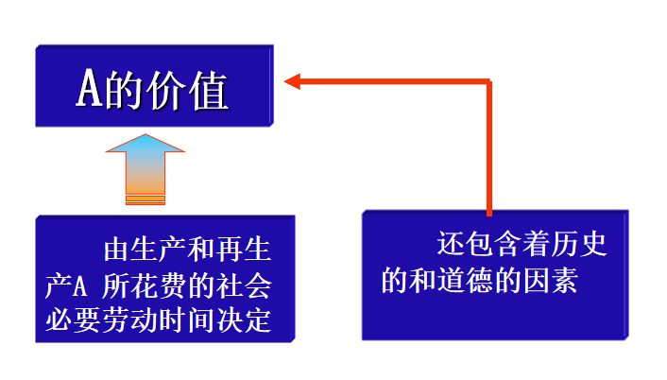

（2）劳动力商品价值的内容

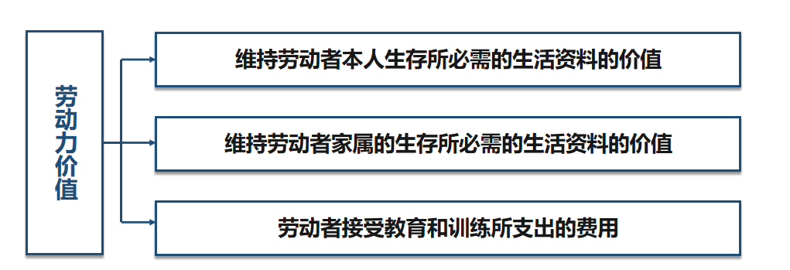

（3）劳动力商品A的使用价值

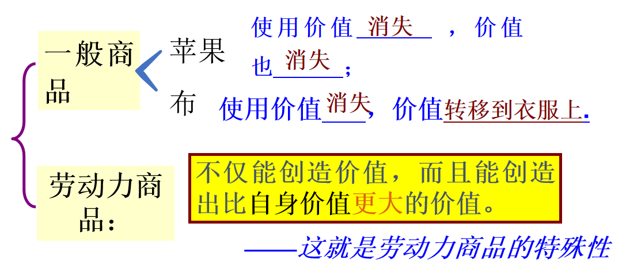

劳动力成为商品是货币转化为资本的前提。

劳动力使用价值特点：是价值和剩余价值的源泉。

剩余价值：超过劳动力价值的价值

1. 货币转化为资本

劳动力的使用价值是价值的源泉，在消费过程中能够创造比劳动力本身的价值

更大的价值。货币购买的劳动力带来剩余价值，货币就变成了资本。

资本不是一种物，而是一种以物为中介的人和人之间的社会关系

### 生产剩余价值是资本主义生产方式的绝对规律

资本主义生产的目的和决定性动机，就是无休止的采取各种方法获取尽可能多的剩余价值。这样一种不以人的意志为转移的客观必然性，就是剩余价值规律。

* 剩余价值的生产过程和资本的不同部分在剩余价值生产中的作用

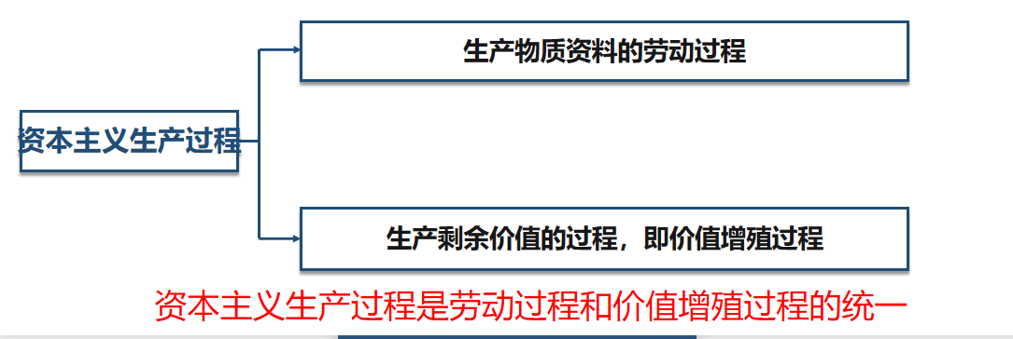

1. 资本主义劳动特点：  
   特点：

①工人在资本家的监督下进行劳动，他们的劳动隶属于资本家；

②劳动的成果或者产品全部归资本家所有。

1. 剩余价值生产过程：

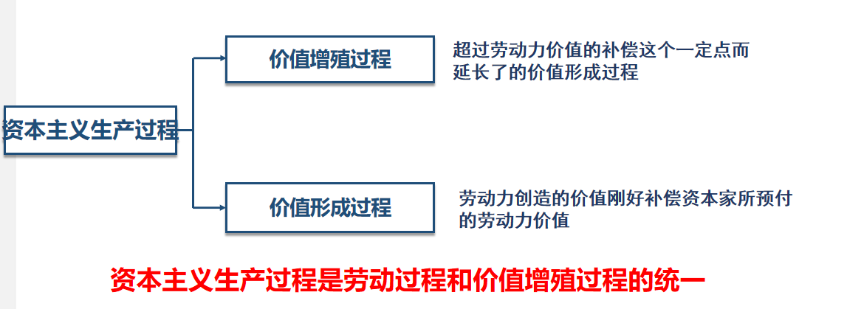

①价值形成过程：

一方面是生产资料转移旧价值的过程，这是由具体劳动完成的；

一方面是活劳动创造新价值的过程，也就是抽象劳动形成价值的过程

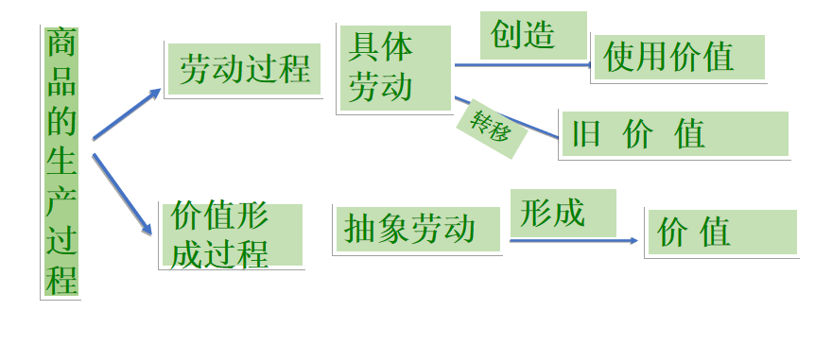

②价值增殖过程：

超过一定点而延长了的价值形成过程

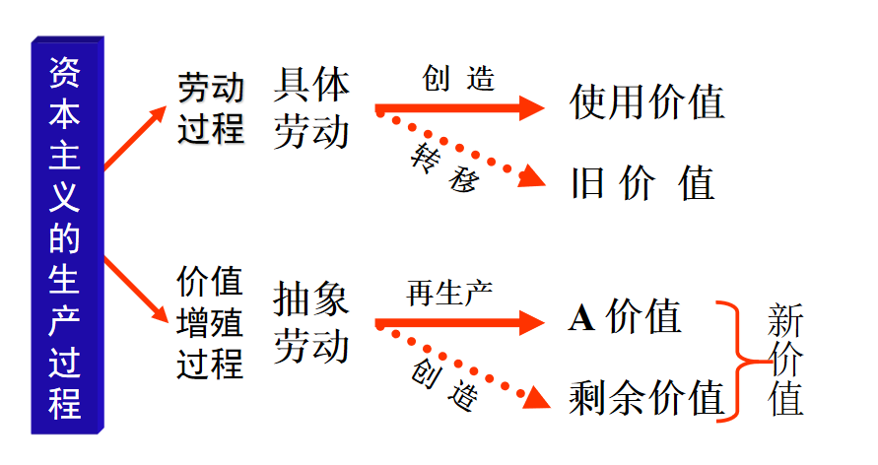

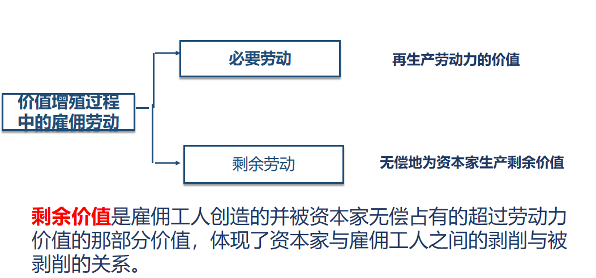

③价值形成过程和价值增殖过程的联系与区别:  
联系：价值增殖过程是在价值形成过程基础上产生的。

区别： 价值形成过程是指工人通过抽象劳动只创造出补偿资本家购买劳动力价值的过程，它是商品生产过程的实质。

价值增殖过程是指超过一定点延长了的价值形成过程，它是资本主义生产过程的实质。

1. 剩余价值的本质：

剩余价值就是由雇佣工人剩余劳动创造的，被资本家无偿占有的，超过劳动力价值的价值（用m表示），它直接体现着资本家对雇佣工人的剥削关系。  
（4）资本：  
①本质：资本是能够带来剩余价值的价值；虽然在现象上表现为厂房、机器、原材料、辅助材料等，资本的本质不是物，而是以物为媒介的资本家与雇佣工人间的剥削与被剥削的关系。

②特征：资本是能够带来剩余价值的价值；资本是一种运动；资本是一个历史范畴

③不变资本与可变资本：  
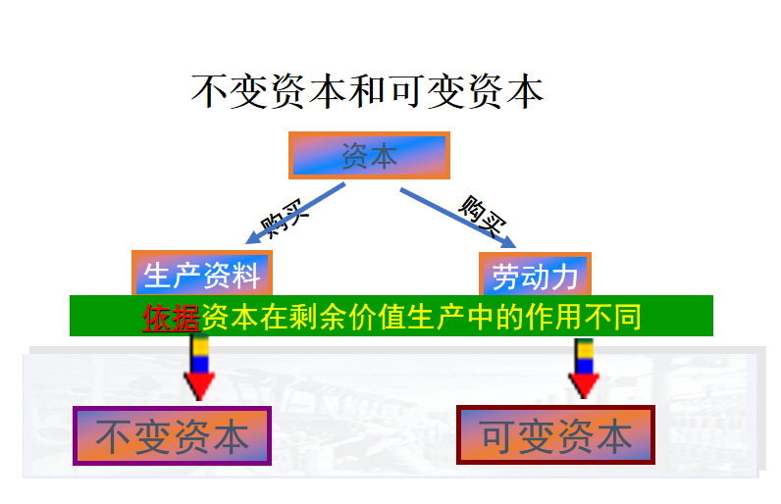

④不变资本和可变资本的划分意义：

1.进一步揭示了剩余价值的源泉：雇佣劳动者的剩余劳动是剩余价值的唯一源泉

2.这种划分也为确定资本家对雇佣劳动者的剥削程度提供了科学依据 。资本家对工人的剥削程度可用剩余价值率来表示

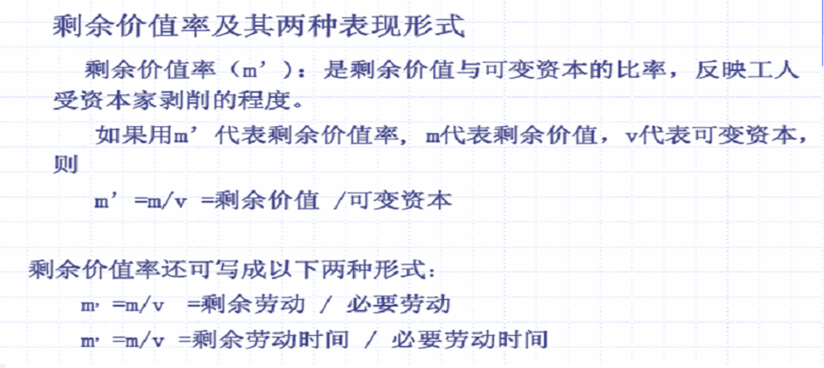

社会必要劳动时间是简单商品经济条件下的概念；必要劳动时间是发达商品经济条件下的概念（注意区分）

* 剩余价值生产的两种基本方法

（1）绝对剩余价值

指在必要劳动时间不变的条件下，由于延长工作日的长度和提高劳动强度而生产的剩余价值。

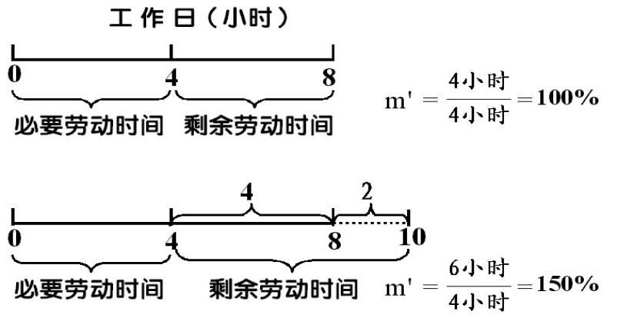

延长工作日是资本主义发展初期资本家提高剥削程度的基本方法

（2）相对剩余价值

指工作日长度不变的条件下，通过缩短必要劳动时间，而相对延长剩余劳动时间所生产的剩余价值。

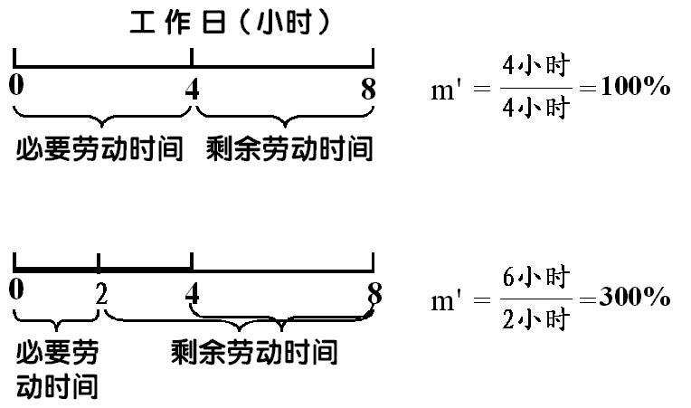

产生原因：  
①是整个社会劳动生产率普遍提高的结果；

②整个社会劳动生产率的提高又是通过个别资本家追逐超额剩余价值来实现的；

超额剩余价值：

是个别企业提高劳动生产率所获得的商品个别价值低于社会价值的差额，如图

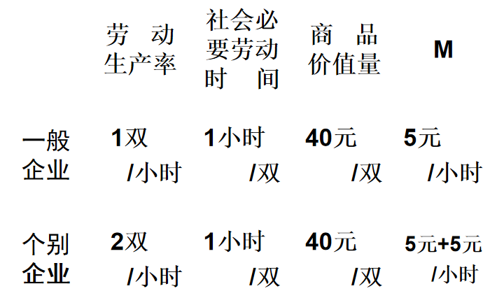

相对剩余价值生产与超额剩余价值生产之间的关系：

①超额剩余价值生产是指个别企业生产的个别价值低于社会价值的差额，相对剩余价值是指在工作日长度不变的条件下，通过缩短必要劳动时间而相对延长剩余劳动时间所生产的剩余价值；超额剩余价值以个别企业的劳动生产率提高为前提，相对剩余价值以全社会劳动生产率的提高为前提；

②相对剩余价值生产是追逐超额剩余价值的结果，超额剩余价值是变相的相对剩余价值。

绝对剩余价值生产与相对剩余价值生产之间的关系：

绝对剩余价值是通过延长工作日的方法来获得，相对剩余价值是通过提高全社会劳动生产率的办法来获得；绝对剩余价值是资本主义发展初期的主要剥削方法，相对剩余价值是资本主义发展时期的主要剥削方法。

**自动化条件下剩余价值仍然正确**

* 资本积累

所谓资本积累，就是指把剩余价值转化为资本，或者说，剩余价值的资本化

1. 资本原始积累与资本积累不同：  
   ①发生的时间不同：

资本原始积累发生在资本主义制度确立之前

资本积累发生在资本主义制度确立之后

②手段有别：

资本原始积累用的是暴力方式

资本积累主要用经济手段

（2）资本积累的客观必然性：

①这是由剩余价值规律决定的。对剩余价值的无限贪求是驱使着资本家不断增加资本的数量，以扩大剥削规模（资本积累的内在动力）。

②这是由竞争规律决定的。资本家只有不断进行资本积累，才能扩大生产规模，改进技术，从而提高自己的竞争能力，免遭破产的命运（资本积累的外在压力）。

**资本积累是资本主义发展的必然趋势，也是促使资本主义经济快速发展的根本原因。**

（3）资本主义扩大再生产和资本积累

资本积累的本质是资本家不断地利用无偿占有的工人的剩余价值来扩大自己的资本规模，从而进一步扩大和加强对工人的剥削和统治

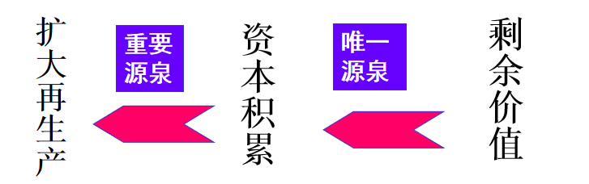

（4）影响资本积累的因素

预付资本的大小；剩余价值率；社会劳动生产率的水平；所用资本（在生产过程中全部投入使用并发挥作用的资本）与所费资本（在生产过程中实际消耗掉并转移到新产品中去的资本）的差距

（5）资本积累的后果

①社会财富两极分化；

②是资本主义社会失业现象产生的根源，随着资本积累而产生的失业是由资本追逐剩余价值引起资本有机构成的提高所导致的

（6）资本有机构成

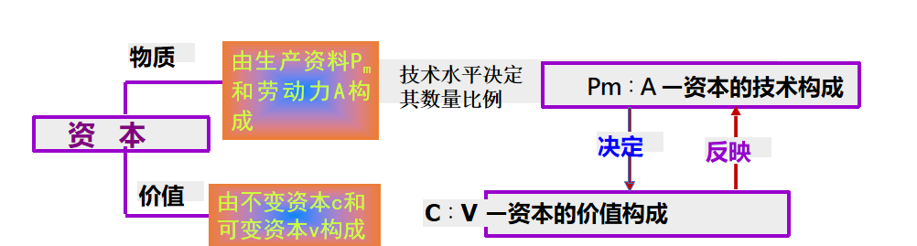

①含义：由资本的技术构成所决定并反映技术构成变化的资本价值构成,叫做资本的有机构成。通常用c:v来表示

②资本有机构成呈提高的趋势的原因：  
这是由资本的本性（追求剩余价值）所决定的

③资本有机构成提高的途径：

以个别资本的增大为前提。

个别资本增大有两种途径：资本积聚和资本集中。

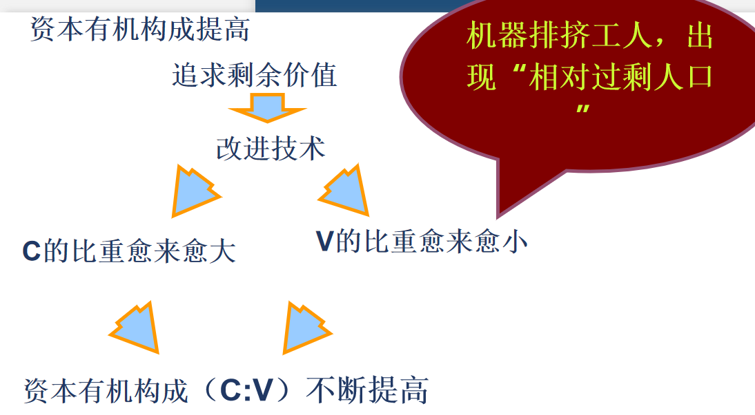

1. 相对过剩人口：  
   ①含义：所谓相对过剩人口，就是劳动力供给超过了资本对它的需要。

②分类：

流动的过剩人口，即在一定时期内时而被大工业吸收，时而又被解雇，经常处于流动状态的失业人口；

潜在的过剩人口，是指农村中那些靠经营小块土地维持最低生活、随时准备流入城市出卖劳动力的人口；

停滞的过剩人口，是指那些被大机器生产所排挤，没有固定职业，依靠从事家务劳动和打零工来糊口的人们。

③研究意义：  
相对过剩人口是资本积累的必然结果。随着资本积累的进行，资本有机构成也在不断提高。这必然造成两种对立的趋势：资本对劳动力的需求相对减少；社会上劳动力的供给在增多。结果形成相对过剩人口。

相对过剩人口又是资本主义生产方式存在和发展的必要条件。

1. 资本主义资本积累的历史趋势

资本主义资本积累的历史趋势是资本主义制度的必然灭亡和社会主义制度的必然胜利；

随着资本积累的不断增长，激化了资本主义的基本矛盾，这是它被新的、更能够适应社会化大生产要求的社会形态所取代的根本原因！

* 资本的循环周转与再生产

含义：

资本循环是资本从一种形式出发，经过一系列形式的变化，又回到原来出发点的运动；资本周转是指周而复始、不断重复的资本循环

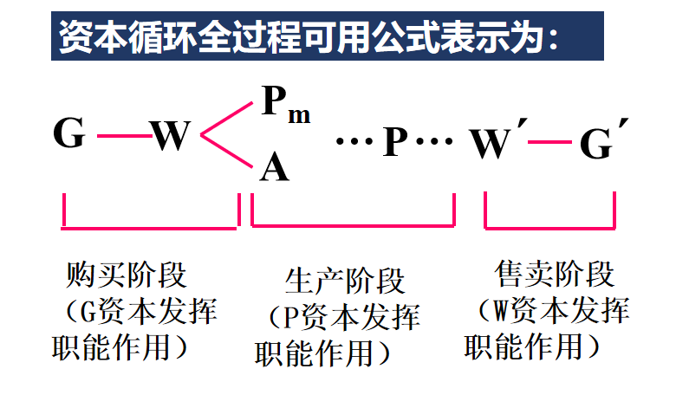

1. 产业资本循环：

①含义：是指产业资本依次经过购买阶段、生产阶段、销售阶段三个阶段 分别采取货币资本、生产资本、商品资本三种职能形式，实现了价值的增殖，并回到原来出发点的全部运动过程。

②实现过程：

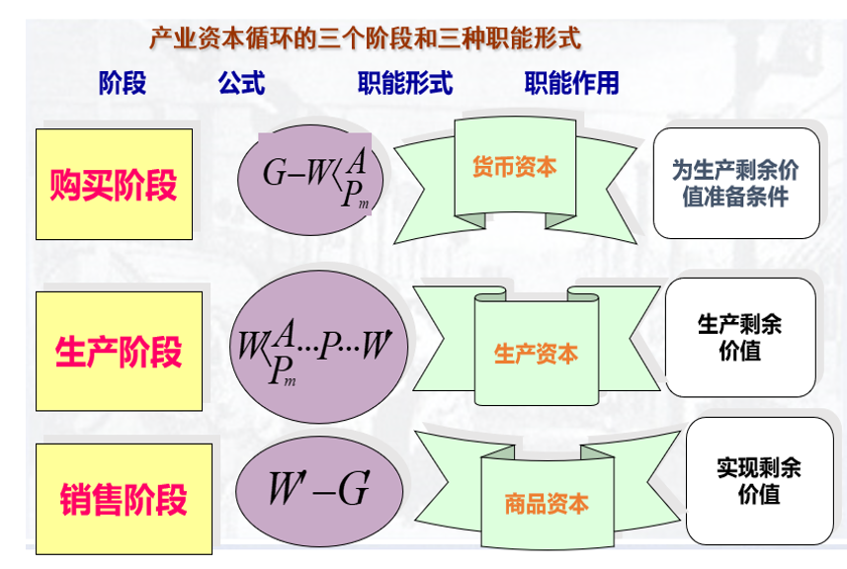

③前提条件

三种职能形式在空间上并列存在（并存性）；三种循环形式在时间上相继进行（继起性）  
并存性与继起性互为前提、互为条件

1. 资本周转

①资本周转与资本循环的关系

相同点：分析的对象相同，都是单个产业资本的运动

不同点：分析的目的和侧重点不同：资本循环重点考察保持资本运动连续性的条件；资本周转重点考察影响资本运动速度的因素

②影响资本周转速度的因素：资本周转的时间和次数；生产资本的固定资本和流动资本的构成。

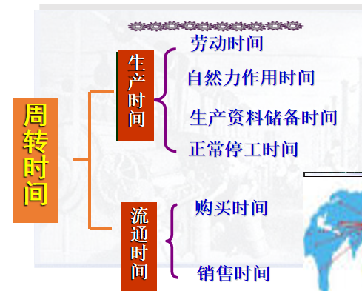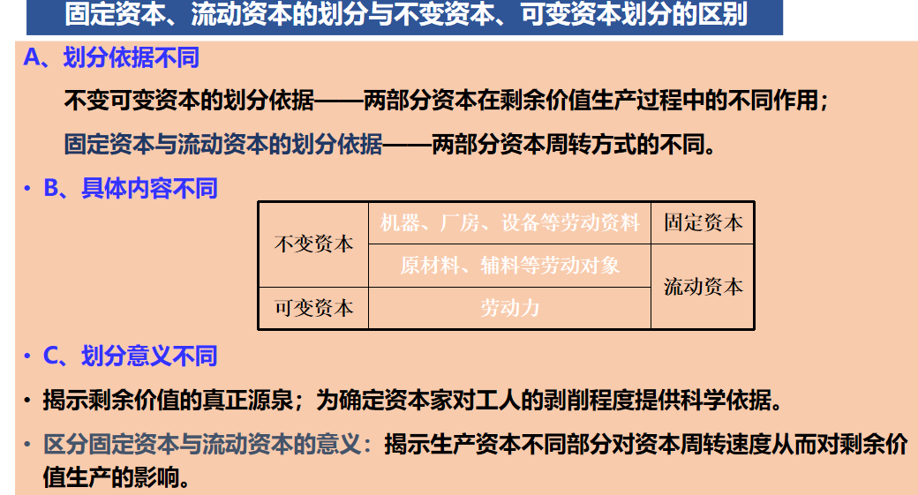

1. 社会资本再生产

①核心问题：社会总产品的实现问题。  
社会总产品构成：  
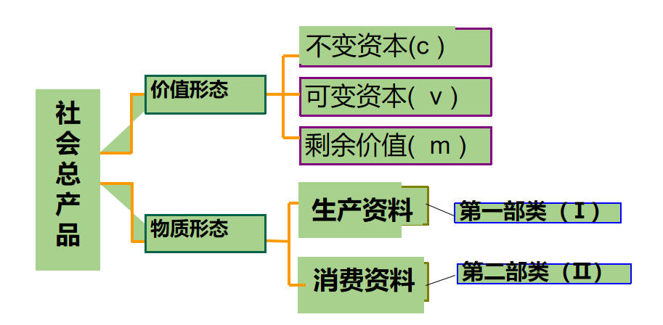

②问题解决方式：价值补偿；实物补偿

价值补偿和实物补偿的实现决定着社会再生产能否顺利进行。

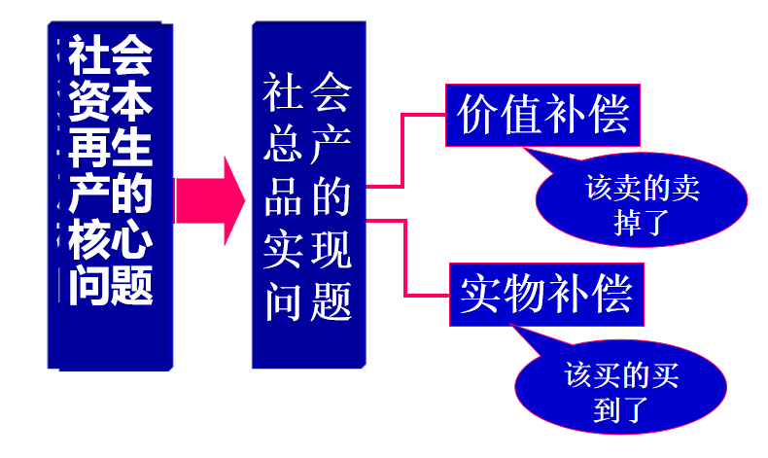

* 工资与剩余价值的分配

1. 资本主义工资

工资本质：劳动力的价值或者价格的转换形式

工资基本形式：  
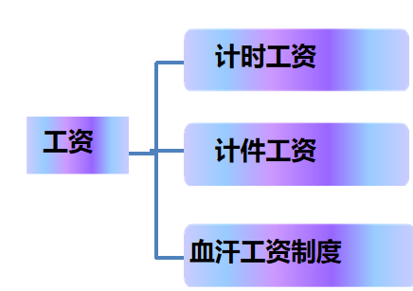

工资特点：  
①工人出卖的商品是劳动力而不是劳动

②资本主义工资的本质是劳动力的价值；但以劳动价格现象掩盖了对工人的剥削关系

③资本主义工资的主要形式有计时工资和计件工资，还有各种形式的血汗工资

④现阶段工资的提高改变不了被剥削的地位

1. 剩余价值的分配：

①剩余价值转化为利润

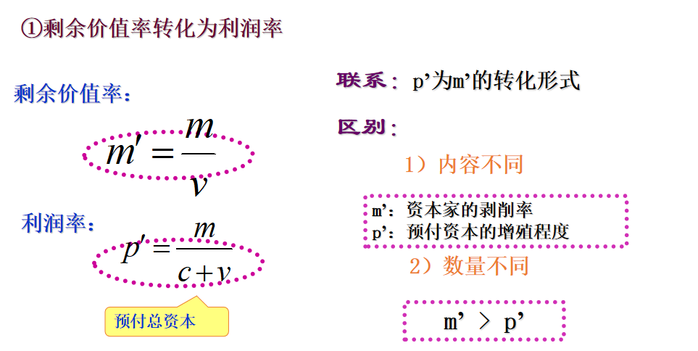

②剩余价值转化为平均利润

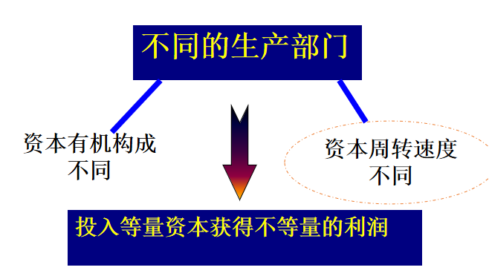

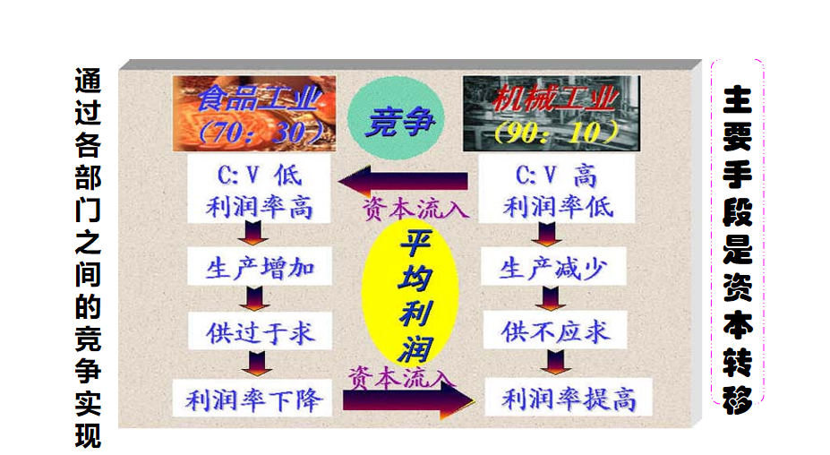

结论：不同部门之间的竞争，资本自由转移的结果使利润趋于平均化

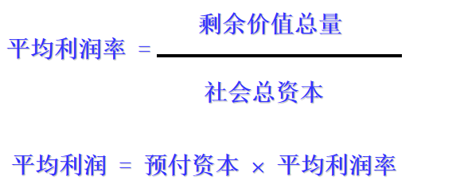

* 剩余价值理论的意义：

剩余价值学说是马克思主义经济理论的基石,是无产阶级反对资产阶级、揭示资本主义制度剥削本质的锐利武器。由于唯物史观和剩余价值理论的发现，社会主义由空想变为科学。

马克思揭示的商品经济和社会化生产的一般规律，对发展社会主义市场经济具有重大指导意义。

# 第七章：共产主义崇高理想及其最终实现（小）

## 第一节：展望未来共产主义新社会

### 预见未来社会的方法论原则

* 在揭示人类社会发展一般规律的基础上指明社会发展的方向
* 在剖析资本主义旧世界的过程中阐发未来新世界的特点
* 在社会主义社会发展中不断深化对未来共产主义社会的认识
* 立足于揭示未来社会的一般特征，而不是对各种细节作具体描绘

### 共产主义社会的基本特征

* 物质财富极大丰富，消费资料按需分配

（1）社会生产力高度发展，产品极大丰富，是实现共产主义的必要条件。

（2）生产力的高度发展是共产主义社会本身的一个重要特征。

（3）适应高度发展的社会化大生产的需要，共产主义社会在生产关系上将废除私有制，实行普遍的生产资料公有制。

（4）与生产资料的社会占有相适应，共产主义社会将按照自然资源的情况和社会成员的需要，对生产进行有计划的组织和管理。

（5）在共产主义社会，个人消费品的分配方式是”各尽其能，按需分配“。

（6）”各尽其能，按需分配“的实现具有重大意义，它将最终实现人类在分配上的真正平等。

* 社会关系高度和谐，人们精神境界极大提高

1. 在共产主义社会，阶级将会消亡。
2. 在共产主义社会，国家将会消亡，作为阶级压迫工具的军队、警察、监狱等将失去作用。
3. 在共产主义社会，战争将不复存在。
4. 在共产主义社会，由于社会生产力的巨大发展，工业与农业、城市与乡村、脑力劳动与体力劳动的差别——”三大差别“必将归于消失。
5. 在共产主义社会，不仅社会是和谐的，而且社会与自然之间也将达成和谐。

* 实现每个人自由而全面的发展，人类从必然王国向自由王国飞跃

实现人的自由而全面的发展，是马克思主义追求的根本价值目标，也是共产主义社会的根本特征。

1. 在共产主义社会，人的发展是自由而全面的发展。
2. 旧式分工的消失为人自由而全面的发展创造了条件。
3. 自由时间的大大延长为人自由而全面的发展提供了广阔的前景。
4. 在共产主义社会，劳动不再是单纯的谋生手段，而成为”生活的第一需要“。
5. 共产主义社会实现了人类解放，人类将最终从支配他们生活和命运的异己力量中解放出来，实现从必然王国向自由王国的飞跃，开始创造自己的历史。

**实现共产主义是历史发展的必然趋势**